Stöd Skiljebo SK pojkar födda

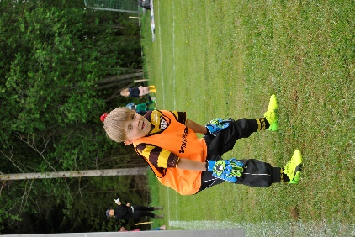
2010! Skänk din pant!
Den xx mellan kl xx:xx – xx:xx kommer vi från Skiljebo SK pojkar födda 2010 (fotboll) och samlar in pantburkar och pantflaskor för att stärka vår lagkassa. Pengarna ska gå till cuper och träningsläger kommande år. Om ni inte är hemma när vi kommer går det bra att ställa ut påsar med panten i och med denna lapp väl synlig så tar vi med oss påsarna. Om man inte har någon pant men ändå vill ge ett bidrag går det bra att swisha till följande nummer 0790 – 27 62 52
Med Vänlig Hälsning Alla härliga grabbar i SSK P-10

Stöd Skiljebo SK pojkar födda

2010! Skänk din pant!
Den xx mellan kl xx:xx – xx:xx kommer vi från Skiljebo SK pojkar födda 2010 (fotboll) och samlar in pantburkar och pantflaskor för att stärka vår lagkassa. Pengarna ska gå till cuper och träningsläger kommande år. Om ni inte är hemma när vi kommer går det bra att ställa ut påsar med panten i och med denna lapp väl synlig så tar vi med oss påsarna. Om man inte har någon pant men ändå vill ge ett bidrag går det bra att swisha till följande nummer 0790 – 27 62 52
Med Vänlig Hälsning Alla härliga grabbar i SSK P-10

Stöd Skiljebo SK pojkar födda

2010! Skänk din pant!
Den xx mellan kl xx:xx – xx:xx kommer vi från Skiljebo SK pojkar födda 2010 (fotboll) och samlar in pantburkar och pantflaskor för att stärka vår lagkassa. Pengarna ska gå till cuper och träningsläger kommande år. Om ni inte är hemma när vi kommer går det bra att ställa ut påsar med panten i och med denna lapp väl synlig så tar vi med oss påsarna. Om man inte har någon pant men ändå vill ge ett bidrag går det bra att swisha till följande nummer 0790 – 27 62 52
Med Vänlig Hälsning Alla härliga grabbar i SSK P-10

